

**Manual de uso Procedimiento de Home CNC ARROW**

DETECAP

Desarrollo Tecnológico y Agricultura de Precisión S. de R.

# Encendido de máquina.

1. La máquina se enciende mediante el posicionamiento en “ON” del switch central. También es necesario encender los UPS de la máquina servidor y la máquina del operador.
2. Una vez encendidos los dispositivos, es necesario hacer LOGIN en ambas computadoras con la contraseña “**dida**”.
3. Luego de ingresar al sistema, es necesario posicionarse en la máquina del operador y correr el archivo ubicado en el escritorio con nombre “COMENZAR MAQUINA”, posteriormente, dar click en los link de PASO 1 y PASO 2 del apartado “ENCENDER EQUIPOS Y VACÍO”.
4. Abrir el siguiente hipervínculo en un navegador:

<http://chilipeppr.com/didafinal>

1. Iniciar el servidor JSON ingresando la siguiente IP en el apartado “YOUR SERVERS”

192.168.0.98 y dar click a “Connect”.

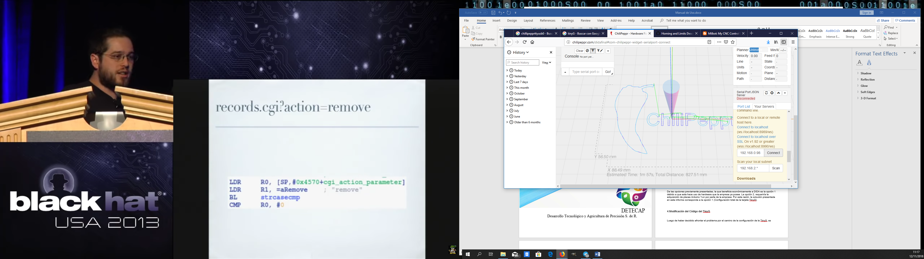

1. Dar click en “Port List” y buscar el puerto “ttyUSB0”, dar click en el checkbox y este se pondrá color verde.

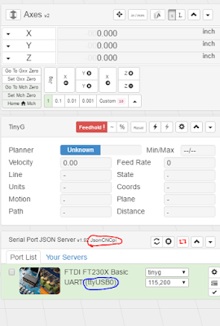

**REALIZACIÓN DE HOME DE LA MÁQUINA**

1. Activar los motores de la máquina apretando el botón a la derecha del botón de paro de emergencia en el panel de control físico del CNC ARROW.
2. Dar click a el botón de “HOME” en la páqina <http://chilipeppr.com/didafinal>



**POSICIÓN DE TRABAJO DE LA MÁQUINA**

1. Luego de realizar el procedimiento de HOME, es necesario llevar la máquina a la posición de trabajo definida por el operador, enviando los comandos para el movimiento de la máquina en cada eje mediante la configuración de cuanto debe moverse la máquina (cuadro azul) y los botones de los ejes (cuadro rojo).



1. Al tener la máquina en la posición inicial de trabajo, es necesario indicarle a chilipeppr, que este será nuestro 0 de trabajo mediante el siguiente procedimiento en cada uno de los 3 ejes:
   1. Dar click en la flecha a la izquierda de cada eje
   2. Dar click en “Zero Out temporary X AXIS”
   3. Repetir para los ejes Y y Z.

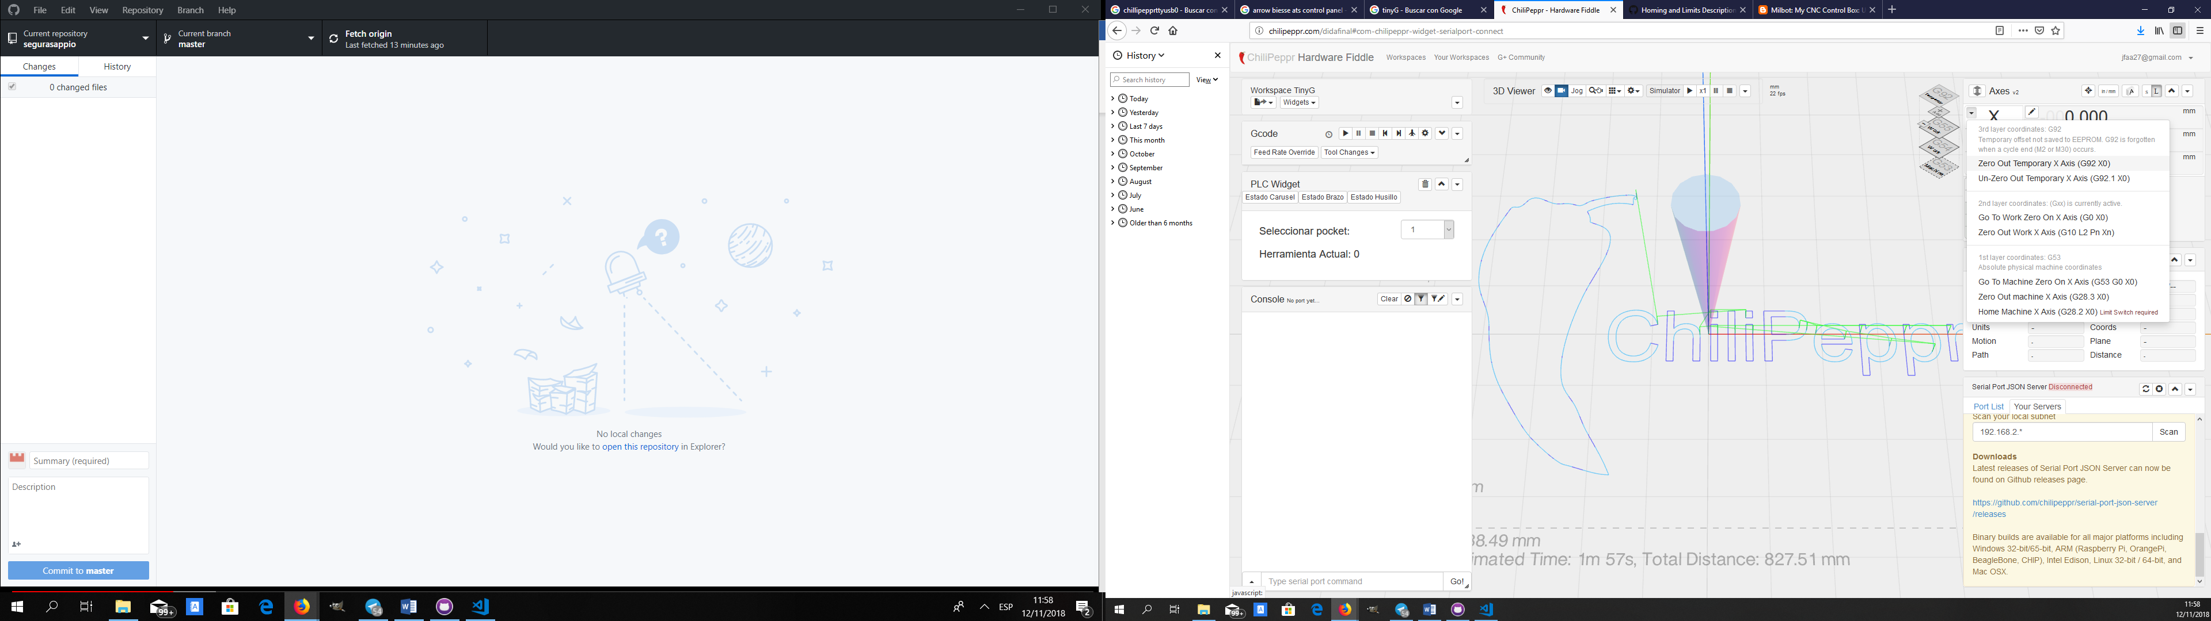

**MODIFICACIONES AL CÓDIGO G.**

1. Hacer uso del software aspire para la generación del código G, escogiendo como postprocesador “TinyG mm”.
2. Modificar el código generado, reemplazando la última línea **M30** por las siguientes líneas:

G53 G0 X0

G53 G0 Y0

G53 G0 Z0

**SUBIR EL CÓDIGO G A CHILLIPEPPR**

Una vez que se tenga el código G con las modificaciones necesarias, se necesita subir el mismo a la plataforma de chilipeppr. Esto se hace mediante el siguiente procedimiento:

1. Dar click en el siguiente botón ubicado en la parte superior izquierda de la pantalla:

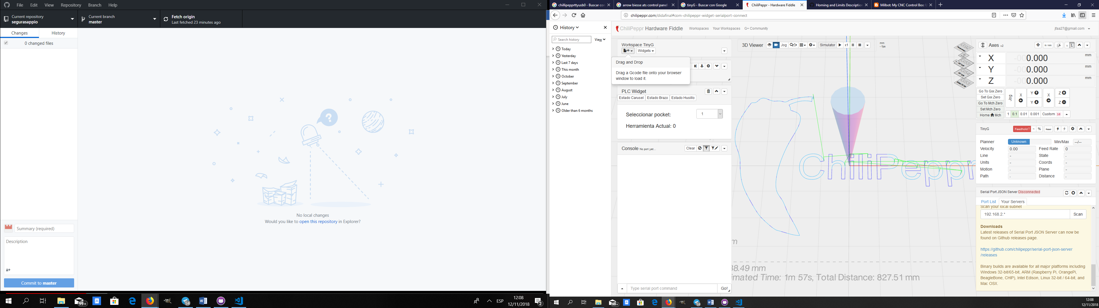

1. Dar click en la opción OPEN GCODE FILE y buscar el archivo de código G dentro de la computadora.

**ENCENDER EL HUSILLO**

En este punto, es necesario encender el husillo para que comience a girar. Para esto, abrimos el archivo ubicado en el escritorio con nombre “COMENZAR MAQUINA”, posteriormente, dar click en los link de PASO 1 ,PASO 2 y PASO 3 del apartado “HABILITAR HUSILLO”.

**CORRER PROGRAMA**

Finalmente, es necesario correr el programa subido, para esto simplemente se da click en el botón de Play en el apartado GCODE.

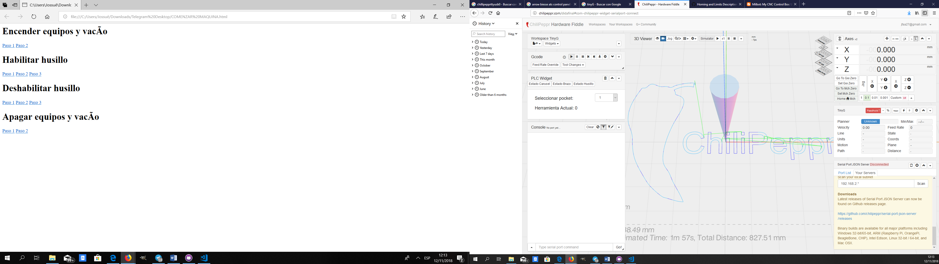

**APAGAR HUSILLO**

En este punto, es necesario apagar el husillo para que deje de girar. Para esto, abrimos el archivo ubicado en el escritorio con nombre “COMENZAR MAQUINA”, posteriormente, dar click en los link de PASO 1 ,PASO 2 y PASO 3 del apartado “DESHABILITAR HUSILLO”.

**APAGAR VACÍO**

En este punto, es necesario apagar vacío para cambiar de lámina, para hacer esto abrimos el archivo ubicado en el escritorio con nombre “COMENZAR MAQUINA”, posteriormente, dar click en los link de PASO 1 y PASO 2 del apartado “APAGAR EQUIPO Y VACÍO”.

**POSIBLES PROBLEMAS.**

Los posibles problemas que hagan que la máquina no responda a nuestros comandos, se solucionan mediante un reseteo del servidor serial y una reconexión al puerto serial del TINYG. Esto se hace de la siguiente forma:

Presionar el boton de las flechas de recarga rojas en el recuadro café, y repetir el procedimiento dictado en los numerales 5 y 6 del apartado “ENCENDIDO DE MÁQUINA”.



Otro problema que puede ocurrir es que el EJE Z1 este muy arriba para comenzar a trabajar. Esto es trabajo de la empresa desarrollando el sistema de cambio de herramientas, sin embargo, es posible bajar este eje mediante el apagado y encendido repetido de la máquina con el botón físico de paro de emergencia y el botón físico de encendido a la derecha del anteriormente mencionado.